S
PCT/CTC/30/19
ORIGINAL: inglés
fecha: 16 de marzo de 2017

Tratado de Cooperación en materia de Patentes (PCT)
Comité de Cooperación Técnica

Trigésima sesión
Ginebra, 8 a 12 de mayo de 2017

PRÓRROGA DE LA DESIGNACIÓN DE LA OFICINA DE PROPIEDAD INTELECTUAL DE SINGAPUR COMO ADMINISTRACIÓN ENCARGADA DE LA BÚSQUEDA Y DEL EXAMEN PRELIMINAR INTERNACIONALes EN VIRTUD DEL PCT

Documento preparado por la Oficina Internacional

- Todas las Administraciones internacionales existentes fueron designadas por la Asamblea de la Unión PCT por un plazo que expirará el 31 de diciembre de 2017. Por consiguiente, en 2017 la Asamblea estará llamada a adoptar una decisión con respecto a la prórroga de la designación de cada una de las Administraciones internacionales existentes que aspiren a una prórroga de su designación, teniendo en cuenta la recomendación previamente solicitada a este Comité (véanse los Artículos 16.3)e) y 32.3) del PCT). El documento PCT/CTC/30/INF/1 contiene más información sobre este proceso y sobre la función del Comité en el marco del mismo.
- El 2 de marzo de 2017, la Oficina de Propiedad Intelectual de Singapur presentó una solicitud para prorrogar su designación en calidad de Administración encargada de la búsqueda internacional y Administración encargada del examen preliminar internacional en virtud del PCT. Dicha solicitud se reproduce en el Anexo del presente documento.
- Se invita al Comité a dar su opinión sobre este asunto.

[Sigue el Anexo]
SOLICITUD DE LA OFICINA DE PROPIEDAD INTELECTUAL DE SINGAPUR
PARA PRORROGAR SU DESIGNACIÓN
COMO ADMINISTRACIÓN ENCARGADA DE LA BÚSQUEDA Y DEL EXAMEN PRELIMINAR INTERNACIONALes EN VIRTUD DEL PCT

1. GENERAL

1.1 NOMBRE DE LA OFICINA:
Oficina de Propiedad Intelectual de Singapur (IPOS)

1.2 PERÍODO DE SESIONES DE LA ASAMBLEA EN LA QUE SE SOLICITÓ LA DESIGNACIÓN:
Cuadragésimo sexto período de sesiones (27º extraordinario), celebrado en Ginebra del 22 al 30 de septiembre de 2014.

2. CRITERIOS SUSTANTIVOS: REQUISITOS MÍNIMOS PARA LA DESIGNACIÓN

2.1 CAPACIDAD DE BÚSQUEDA Y EXAMEN:
De conformidad con las Reglas 36.1.i) y 63.1.i) del Reglamento del PCT, la Oficina nacional o la organización intergubernamental deberá tener, por lo menos, 100 empleados con plena dedicación, con calificaciones técnicas suficientes para efectuar las búsquedas y los exámenes.
A noviembre de 2016, la IPOS contaba con 102 examinadores de patentes trabajando a tiempo completo, más del 90% de los cuales poseen un título de doctorado. Provienen de universidades de gran prestigio mundial como la Universidad Nacional de Singapur, la Universidad Tecnológica de Nanyang (Singapur), la Universidad John Hopkins (Estados Unidos de América), el Imperial College London (Reino Unido), la Universidad Técnica de Múnich (Alemania), la Universidad de Monash (Australia), la Universidad de Pekín (China), la Universidad Tsinghua (China) y la Universidad de Zhejiang (China). La mayoría son autores de obras publicadas en revistas científicas de gran repercusión y muchos de ellos figuran como coinventores en solicitudes de patente.
En función de los campos técnicos, el perfil de los examinadores de patentes de la IPOS se desglosa de la siguiente manera:
Campo técnico | Número (en tiempo completo equivalente) | Experiencia media como examinadores (años)
Ingeniería y física | 23 | 4
Tecnología de la información y la comunicación | 16 | 4
Química y materiales | 36 | 4
Biotecnología y ciencias biomédicas | 27 | 4
Total | 102

La IPOS dispone de examinadores de patentes experimentados que han trabajado en otras oficinas de propiedad intelectual, como las de Australia, Reino Unido, Japón, Canadá y China. Sus ámbitos de especialización y de experiencia incluyen la búsqueda y el examen de patentes (incluido el trabajo de Administración encargada de la búsqueda internacional (ISA) y de Administración encargada del examen preliminar internacional (IPEA)), formación, audiencias, gestión de la calidad, planificación estratégica, políticas e informática aplicada a las patentes.

2.2 FORMACIÓN Y PERFECCIONAMIENTO BASADOS EN LAS COMPETENCIAS:
La IPOS ha desarrollado un marco de competencias para los examinadores de patentes, en el que se definen los conocimientos, las capacidades, los criterios y los atributos necesarios para desempeñar el trabajo con eficacia. En función del marco de competencias se desarrollan las estrategias de formación y perfeccionamiento que sustentarán el crecimiento en el plano individual y organizacional.
La IPOS se asoció con la Oficina Europea de Patentes (OEP) y la Oficina Japonesa de Patentes (JPO) con el fin de desarrollar y administrar los programas de formación para nuestro primer grupo de examinadores. Además, contratamos a examinadores experimentados, con más de 15 años de experiencia, para que nuestros examinadores perfeccionen sus competencias y poder supervisar de cerca su trabajo. En aras de garantizar la continuidad de la calidad de la formación, la IPOS se asoció posteriormente con la OEP y con la Oficina de Patentes y Marcas de los Estados Unidos de América (USPTO) para crear su propio programa interno de formación. Se identificó a aquellos examinadores que tenían experiencia docente y como conferenciantes en el ámbito universitario, y se les impartió una formación especial para convertirse en instructores. Estos instructores internos, junto con los examinadores experimentados de la IPOS y los profesores invitados, han desarrollado un programa de formación estructurado para capacitar a los nuevos participantes que aspiran a convertirse en examinadores. Tras la designación de la IPOS en calidad de ISA e IPEA, se creó posteriormente un programa especial de cuatro días de duración a fin de capacitar a los examinadores sobre los procedimientos específicos del PCT.
El aprendizaje continuo también forma parte de nuestra estrategia de formación para garantizar que los examinadores continúen adquiriendo experiencia y se mantengan al corriente de las novedades en materia de propiedad intelectual y de tecnología. Se les proporciona a los examinadores numerosas oportunidades para participar en cursos de formación y conferencias en el país y en el extranjero. Se creó además un equipo encargado del aprendizaje y del perfeccionamiento para ayudar en la preparación de talleres y cursos de capacitación de utilidad para la formación y el crecimiento profesional.
La IPOS colabora asimismo con otras oficinas establecidas en la creación del programa de intercambio de examinadores. Las visitas recíprocas permiten a los examinadores de ambas oficinas compartir y comparar las prácticas de sus respectivas oficinas y aprender del otro en materia de capacidades de búsqueda y examen. Tuvimos el privilegio de recibir a examinadores experimentados de la OEP y la JPO, especializados en diversos campos técnicos, que estuvieron en nuestra Oficina durante una semana y hasta seis meses. También hemos enviado a nuestros examinadores a otras oficinas, como la USPTO, la JPO y la Oficina Alemana de Patentes y Marcas (DPMA), para que adquieran experiencia trabajando en casos reales de solicitudes de patente y debatan las conclusiones con sus homólogos extranjeros. La IPOS también organiza periódicamente talleres de comunidad de prácticas para los examinadores de patentes que pertenecen a la Asociación de Naciones del Asia Sudoriental (ASEAN). El próximo taller se celebrará en Singapur en marzo de 2017, tendrá una duración de tres días y contará con la participación de examinadores de patentes provenientes de la ASEAN, quienes intercambiarán experiencias prácticas y debatirán acerca de cuestiones de interés común en nuestra plataforma regional de división de tareas, el programa de Cooperación para el Examen de Patentes de la ASEAN (ASPEC).
En el cuadro que figura a continuación se muestra un panorama general del programa de formación de un examinador de patentes de la IPOS.

Formación formal |  | Tema | Duración
 | 1 | Orientación | 1 semana
 | 2 | Derecho de patentes | 3 semanas
 | 3 | Clasificación de patentes | 1 semana
 | 4 | Criterios de patentabilidad | 3 semanas
 | 5 | Búsqueda y examen  - Redacción de reivindicaciones  - Estrategias, plataformas y bases de datos de búsqueda  - Redacción de la opinión escrita | 11 semanas
 | 6 | Práctica de búsqueda y examen | 2 semanas
 | Evaluación mediante examen escrito |  | 1 semana
 | Preparación para la formación en el trabajo, conformación de equipos |  | 2 semanas
 | Procedimientos específicos del PCT |  | 4 días
 | Total |  | 24 semanas  (6 meses)
Formación en el trabajo | Formación basada en competencias impartidas por examinadores experimentados y realización de trabajos prácticos |  | hasta 12 meses
Evaluación  global | En función de los requisitos establecidos para los examinadores de patentes en el marco de competencias
Formación continua de los examinadores mediante diversos programas de formación

2.3 PLATAFORMAS DE BÚSQUEDA Y DOCUMENTACIÓN MÍNIMA DEL PCT:
De conformidad con las Reglas 36.1.ii) y 63.1.ii) del Reglamento del PCT, la Oficina u organización deberá poseer, por lo menos, la documentación mínima mencionada en la Regla 34, o tener acceso a esa documentación mínima, la cual deberá estar ordenada en forma adecuada a los fines de la búsqueda y presentarse en papel, en microformato o en soporte electrónico.
La IPOS ha puesto en funcionamiento un amplio conjunto de plataformas de búsqueda con sus respectivos complementos que abarcan tanto textos de patentes como la literatura distinta de la de patentes. En su conjunto, estos recursos proporcionan a los examinadores un acceso adecuado a la documentación mínima mencionada en la Regla 34 del Reglamento del PCT, entre otros documentos.
Las plataformas de búsqueda a disposición de los examinadores incluyen:
  - la plataforma de búsqueda de la OEP, llamada EPOQUENet, que incluye el acceso al Índice mundial de patentes Derwent (DWPI);
  - una plataforma de búsqueda comercial, llamada Questel Orbit, que ofrece una amplia cobertura;
  - una plataforma de búsqueda comercial, llamada STN, dedicada a las búsquedas relacionadas con la química y la biotecnología; y
  - bases de datos de literatura distinta de la de patentes, que incluyen la base de datos de las revistas académicas de la China National Knowledge Infrastructure (CNKI), la base de datos IEEE Xplore del Instituto de Ingenieros Eléctricos y Electrónicos (IEEE) y la base de datos Scopus de Elsevier.
Estas plataformas están vinculadas a la documentación sobre patentes de más de 80 países y administraciones (incluidas la OMPI, China, la OEP, Alemania, el Japón, Corea del Sur, la Federación de Rusia, el Reino Unido, los Estados Unidos de América y Singapur) y están disponibles en varios idiomas (incluidos el chino, inglés, francés, alemán, japonés, coreano, ruso y español).
La IPOS revisa con frecuencia sus plataformas de búsqueda por suscripción y sus bases de datos para evaluar su idoneidad, pertinencia y eficiencia. Asimismo, la Oficina normalizadora de búsquedas de la IPOS evalúa los nuevos recursos y, cuando corresponde, se procede a añadirlos al conjunto de recursos en materia de patentes a disposición de los examinadores con miras a ampliar el alcance de la búsqueda.
Los proveedores del servicio impartieron una formación completa a los examinadores para que aprendan a utilizar las plataformas de búsqueda. Se imparten periódicamente cursos de actualización y cursos avanzados relacionados con los campos técnicos específicos a fin de que los examinadores puedan mantenerse al corriente del uso de las plataformas y las bases de datos de búsqueda.

2.4 IDIOMAS EN LOS QUE LAS SOLICITUDES NACIONALES PUEDEN SER PRESENTADAS Y TRAMITADAS:
De conformidad con las Reglas 36.1.iii) y 63.1.iii) del Reglamento del PCT, esa Oficina u organización deberá disponer de personal capacitado para proceder a la búsqueda y al examen en los campos técnicos en los que deba realizarse la búsqueda, que deberá poseer además los conocimientos lingüísticos necesarios para comprender, por lo menos, los idiomas en los que esté redactada o traducida la documentación mínima mencionada en la Regla 34.
El 1 de septiembre de 2015 la IPOS comenzó a actuar como ISA, IPEA y Administración designada para la búsqueda internacional suplementaria (SISA) en el marco del PCT. El idioma aceptado por la IPOS actuando en calidad de ISA e IPEA era exclusivamente en inglés, mientras que los idiomas aceptados por la IPOS actuando en calidad de SISA eran el inglés y el chino. A partir del 1 de octubre de 2016, la IPOS, en calidad de ISA e IPEA, comenzó a aceptar progresivamente el chino como idioma de presentación de solicitudes.
Todos los examinadores dominan el inglés puesto que es el idioma oficial de trabajo en Singapur. Más del 35% de los examinadores tiene un excelente dominio del idioma chino. Por consiguiente, la IPOS está en condiciones de efectuar búsquedas y revisar documentos del estado de la técnica en idioma chino. Dado que el volumen de este tipo de documentos sigue en aumento, la capacidad de efectuar búsquedas de textos completos y de examinarlos en idioma chino constituiría una valiosa contribución a la exhaustividad y a la precisión de la labor de búsqueda y examen del PCT.

3. GESTIÓN DE LA CALIDAD
De conformidad con las Reglas 36.1.iv) y 63.1.iv) del Reglamento del PCT, esa Oficina u organización deberá disponer de un sistema de gestión de la calidad y un sistema de revisión interna conforme a las reglas comunes de la búsqueda internacional.
Desde 2013, la Unidad de Búsqueda y Examen de Patentes de la IPOS (Unidad de Búsqueda y Examen) ha venido aplicando los procedimientos de calidad conforme a las normas ISO para llevar a cabo los servicios de búsqueda y examen. La certificación conforme a las normas ISO 9001:2008 para los servicios de búsqueda y examen se obtuvo formalmente en noviembre de 2014. Por consiguiente, la Unidad de Búsqueda y Examen aprobó la auditoría externa realizada en 2015 y 2016 sin ninguna observación significativa. La Oficina de Gestión de la Calidad se encuentra actualmente preparando la transición de las normas ISO 9001:2008 a las normas ISO 9001:2015, y espera obtener la certificación, conforme a las nuevas normas, a finales de octubre de 2017.
En respuesta a la Circular C. PCT 1483 publicada por la Oficina Internacional, la IPOS presentó recientemente un informe anual en el que se describe en forma pormenorizada su sistema de gestión de la calidad conforme al Capítulo 21 de las Directrices de búsqueda internacional y de examen preliminar internacional del PCT.
Nuestra política de calidad consiste en trabajar junto a nuestros clientes para ofrecer productos y prestar servicios de alta calidad de manera eficaz y coherente. Estamos comprometidos a mejorar continuamente nuestros sistemas, prácticas y programas con el fin de proporcionar derechos de P.I. sólidos que promoverán un próspero y vibrante entorno de propiedad intelectual en Singapur.
Nuestros objetivos en materia de calidad son ofrecer productos y prestar servicios de búsqueda y examen de alta calidad que sean válidos y fiables, entregados de manera eficaz y pragmática.

3.1 VALIDEZ Y FIABILIDAD DE LA BÚSQUEDA Y EL EXAMEN:
Consideramos que una búsqueda es válida cuando se ha empleado una estrategia de búsqueda apropiada y se ha utilizado un conjunto de fuentes de información fidedignas. Se considera que una búsqueda es fiable si está lo suficientemente documentada para dar lugar a un resultado de búsqueda reproducible y coherente.
Un examen es válido cuando la legislación se interpreta de manera correcta y se aplica de manera lógica para dar lugar a una decisión fundamentada, así como cuando dicha decisión y su fundamentación se comunican al cliente con claridad. Un examen es fiable cuando los examinadores utilizan un enfoque coherente basado en un conjunto abierto y transparente de directrices, así como cuando las consideraciones para tomar una decisión han sido documentadas para demostrar que efectivamente se han aplicado las directrices durante el examen.
Antes de realizar la búsqueda y examen para una solicitud internacional se creará un equipo de búsqueda integrado por tres personas (un examinador, un colega examinador en el campo técnico pertinente y un examinador principal) con el fin de debatir la estrategia de búsqueda y varias cuestiones sustantivas relacionadas con la solicitud. Es obligatorio que el examinador documente la estrategia y los resultados de la búsqueda, así como que deje constancia en un documento interno acerca del estado de la técnica y de las observaciones pertinentes al efectuar el examen. El documento interno servirá para facilitar el proceso de control de calidad denominado “3 pares de ojos” (véase la figura a continuación), el cual es obligatorio para todos los informes elaborados en el marco del PCT.
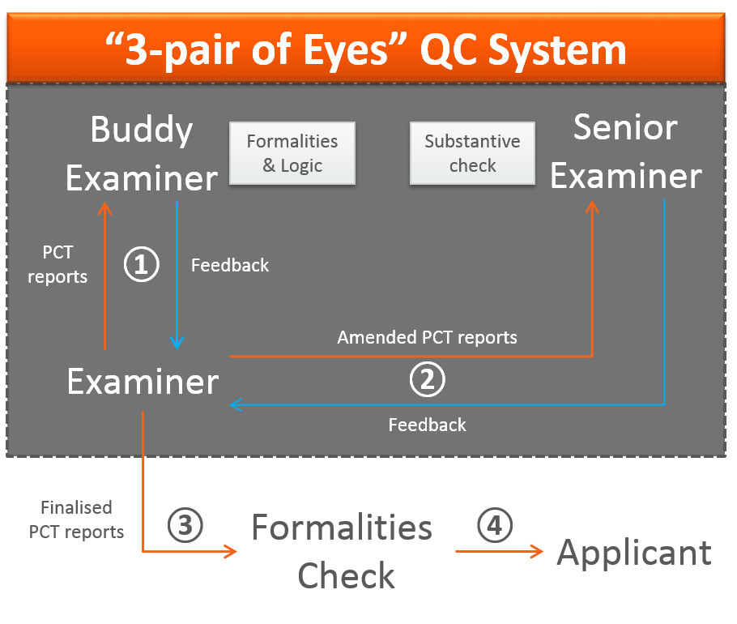
Una vez que redactó un proyecto de los informes, el examinador lo enviará al colega examinador, quien se encargará de verificar la lógica de los argumentos y los requisitos de forma. El colega examinador podrá formular comentarios e introducir modificaciones al proyecto de informe mediante la función de “control de cambios” antes de reenviarlo al examinador. Tras recibir el proyecto de informe, y antes de enviarlo al examinador principal para un control de calidad final, el examinador podrá modificarlo para que refleje los comentarios recibidos. El proceso de control de calidad final es iterativo y culminará cuando el examinador principal dé el visto bueno. Luego, los informes terminados serán sometidos a una ronda final de verificación de los requisitos de forma antes de que se transmitan al solicitante.
Se evalúa el grado de conformidad mediante una serie de indicadores relacionados con la validez y la fiabilidad. Para garantizar la uniformidad y la mejora de la calidad se toman en cuenta periódicamente las observaciones relativas a la calidad del trabajo, así como la actualización de las directrices y las prácticas.

3.2 EFICIENCIA – COMPROMISO DE PUNTUALIDAD:
La puntualidad es lo que permite la eficiencia en la entrega de los productos y en la prestación de los servicios. Desde el inicio de sus actividades en septiembre de 2015 como Administración encargada de la búsqueda internacional y del examen preliminar internacional la IPOS está comprometida a entregar todos los informes dentro de los plazos establecidos en el Reglamento del PCT, y revisa periódicamente sus procesos a efectos de evitar la emisión tardía de los informes. La IPOS ha mantenido un buen registro de puntualidad desde que comenzó sus actividades. En 2015, tras haber presentado la totalidad de sus informes de búsqueda internacional dentro del plazo prescrito de 90 días, la IPOS se ubicó en el primer lugar entre todas las Administraciones encargadas de la búsqueda internacional.
La IPOS dispone de un sistema de control que informa los retrasos en los informes emitidos en el marco del PCT. Se realizan revisiones cada semana para garantizar que todos los informes se emitan dentro del plazo establecido. Dos semanas antes del vencimiento del plazo de algún caso se envían correos electrónicos o notificaciones a cada uno de los examinadores para recordarles dicho vencimiento.

3.3 PRAGMATISMO:
Como parte de nuestro compromiso de ofrecer servicios de calidad a los solicitantes, la IPOS espera que los examinadores adopten un enfoque pragmático en el que prevalezca el sentido común para ofrecer productos y prestar servicios de la mejor manera posible a los clientes.

3.4 OFICINA PARA EL ESTABLECIMIENTO DE LA ADMINISTRACIÓN INTERNACIONAL
En 2014, la IPOS creó una Oficina para el establecimiento de la Administración internacional (IAIO) como forma de prepararse para su designación en calidad de Administración encargada de la búsqueda internacional y del examen preliminar internacional. Tras la designación, la IAIO se dedicó a estudiar los procesos de trabajo, elaborar directrices (tanto administrativas como de búsqueda y examen), capacitar a los examinadores en materia de procedimientos, prepararse para aplicar las plantillas del PCT y preparar la infraestructura de T.I. de cara a la aplicación del sistema ePCT. Después de iniciar sus actividades como Administración encargada de la búsqueda internacional y del examen preliminar internacional la IAIO sigue buscando racionalizar y actualizar los procesos de trabajo y las directrices conforme a los cambios en los reglamentos y las directrices del PCT.

4. ÁMBITO DE APLICACIÓN
Los idiomas aceptados por la IPOS en calidad de ISA, IPEA y SISA son el inglés y el chino.
Las siguientes Oficinas receptoras han reconocido a la IPOS como su ISA/IPEA competente:
1) Camboya: Departamento de Propiedad Industrial de Camboya
2) Indonesia: Dirección General de Derechos de Propiedad Intelectual (Indonesia)
3) Japón: Oficina Japonesa de Patentes
4) México: Instituto Mexicano de la Propiedad Industrial
5) Estados Unidos de América: Oficina de Patentes y Marcas de los Estados Unidos de América
6) Viet Nam: Oficina Nacional de Propiedad Intelectual de Viet Nam

5. ESTRATEGIAS NACIONALES DE INNOVACIÓN Y DECLARACIÓN DE MOTIVOS
En Singapur, la innovación comenzó a ganar terreno a comienzos de la década de 1990, lo que constituyó los cimientos de nuestro sector de investigación y desarrollo (I+D). Singapur tiene una población de 7.807 personas por kilómetro cuadrado y existen más de 190.000 empresas allí instaladas, desde pequeñas y medianas empresas hasta grandes corporaciones multinacionales que desarrollan activamente sus actividades de innovación en el país. En 2015, el Producto Interno Bruto (PIB) de Singapur era de 294,74 mil millones de dólares estadounidenses (equivalente a 402,50 mil millones de dólares de Singapur), lo que representa un 0,47% de la economía mundial. Esto se traduce en un PIB per cápita de 85.382,30 dólares de Singapur. En 2014, el gasto en I+D representaba el 2,2% del PIB, lo que equivale a 8.500 millones de dólares de Singapur. Como lo demuestran los 42.100 nuevos puestos de trabajo creados en 2014 en el sector de I+D, las inversiones en I+D han generado empleo calificado en Singapur. Ello incluye a científicos e ingenieros investigadores, investigadores sin título universitario, técnicos y personal administrativo. En 2016, Singapur lanzó el Plan RIE 2020, un plan a cinco años por el cual se invertirán 19.000 millones de dólares de Singapur en investigación, innovación y empresas para financiar nuestras actividades de I+D. Ello supone un incremento de 3.000 millones de dólares de Singapur, en comparación con el Plan RIE 2015 lanzado en 2011. El Plan RIE 2020 busca fomentar la innovación y el reconocimiento de la tecnología en las empresas, además de impulsar el crecimiento económico mediante la creación de valor. Fuertemente orientado hacia la I+D, Singapur se encuentra bien posicionado para apoyar nuestro sistema de propiedad intelectual.
El Gobierno de Singapur ha publicado recientemente el informe del Comité de la Economía Futura en el que se destacan varias recomendaciones tendientes a uniformizar el protocolo de P.I. y simplificar así el proceso de comercialización de I+D. Esto demuestra los esfuerzos del país por generar una mayor conciencia acerca de la P.I. y de la función fundamental que esta desempeña como soporte de la innovación, que constituye el futuro motor de crecimiento de Singapur. En el plan presupuestario para el ejercicio 2017 también se hizo hincapié en las medidas destinadas a mejorar el acceso a la P.I., en las cuales la IPOS y la Intermediaria de Propiedad Intelectual aunarán esfuerzos para analizar y agrupar P.I. complementaria de Singapur y de países extranjeros. En aras de fomentar la innovación se han creado además incentivos de desarrollo de P.I., con énfasis en la comercialización. Este impulso a la innovación ha sustentado el crecimiento continuo de la actividad de concesión de patentes, incluida la del PCT, puesto que un gran número de solicitudes proviene de universidades y de instituciones gubernamentales y de investigación, las cuales representaban aproximadamente el 30% en 2015.
Singapur es un Estado contratante del PCT desde 1995 y la IPOS actúa en calidad de Oficina receptora del PCT en Singapur. La IPOS está familiarizada con la labor del PCT y tramita un volumen considerable de solicitudes PCT. Según las últimas estadísticas del PCT publicadas por la OMPI, en 2014 Singapur ocupaba el duodécimo lugar en cuanto al número de entradas en la fase nacional del PCT, y en 2015 se encontraba entre los primeros 20 países en cuanto al número de solicitudes PCT tramitadas en calidad de Oficina receptora. Asimismo, Singapur se encuentra entre las diez primeras Oficinas receptoras en lo que respecta al tiempo empleado para transmitir las solicitudes PCT a la Oficina Internacional y a las Administraciones encargadas de la búsqueda internacional. Singapur comenzó a actuar en calidad de Administración encargada de la búsqueda internacional y del examen preliminar internacional el 1 de septiembre de 2015 y desde entonces ha emitido más de 400 informes de búsqueda internacional. Como se desprende de las últimas estadísticas del PCT publicadas por la OMPI, en 2015 Singapur se ubicaba primero en cuanto a la puntualidad para transmitir los informes de búsqueda internacional a la Oficina Internacional, y se prevé que se ubicará entre los primeros tres en 2016. Gracias a su labor destinada a crear una capacidad sólida en materia de búsqueda y examen de patentes, la IPOS confía en que podrá mantener un papel activo en el Sistema del PCT como Administración encargada de la búsqueda internacional y del examen preliminar internacional.
Además de su familiaridad con el sistema del PCT, la IPOS, en calidad de Administración encargada de la búsqueda internacional y del examen preliminar internacional, sería capaz de responder al crecimiento constante y sostenido de la demanda de servicios de búsqueda internacional y de examen preliminar internacional en el marco del PCT, particularmente en Asia Sudoriental. Durante los últimos cinco años ha habido un incremento ininterrumpido del número de solicitudes PCT y en 2015 se alcanzó un nuevo registro histórico de 218.000 solicitudes PCT. El 2 de febrero de 2017 marcó un nuevo hito en la historia del PCT tras publicarse la solicitud número tres millones en un tiempo récord. En gran medida, este hecho estuvo impulsado por Asia, cuyas solicitudes representaron un 43,5% de todas las solicitudes PCT presentadas en 2015. De las seis principales regiones geográficas del mundo, Asia registra el mayor incremento en cuanto al número de solicitudes (registró un aumento del 9% en 2015). Se prevé que la conformación de la comunidad económica de países de la ASEAN en 2015, que marcó un hito trascendental en la integración económica regional, continúe impulsando el crecimiento económico regional y, por ende, genere un aumento de la actividad de concesión de patentes en la región. Por lo tanto, es de esperar que el fuerte crecimiento de las solicitudes PCT provenientes de la ASEAN y de Singapur continúe. A medida que la actividad del PCT siga creciendo con fuerza, la IPOS en calidad de Administración encargada de la búsqueda internacional y del examen preliminar internacional seguirá dando su apoyo a la región asiática, en particular a la ASEAN, no solo prestando servicios de búsqueda y examen de patentes, sino también prosiguiendo su labor con miras a incrementar el conocimiento y el uso del sistema del PCT.
Además, la función de Administración encargada de la búsqueda internacional y del examen preliminar internacional también fomentará sinergias con nuestra labor en la región de la ASEAN que permitirán reducir la carga de trabajo e incrementar la calidad y la eficiencia de la búsqueda y del examen de patentes. En particular, esta función complementará nuestras responsabilidades a nivel regional en virtud del programa ASPEC, aumentará la colaboración y creará una comunidad de práctica destinada a los examinadores de patentes.

Mapa en el que se indican los Estados vecinos
Viet Nam
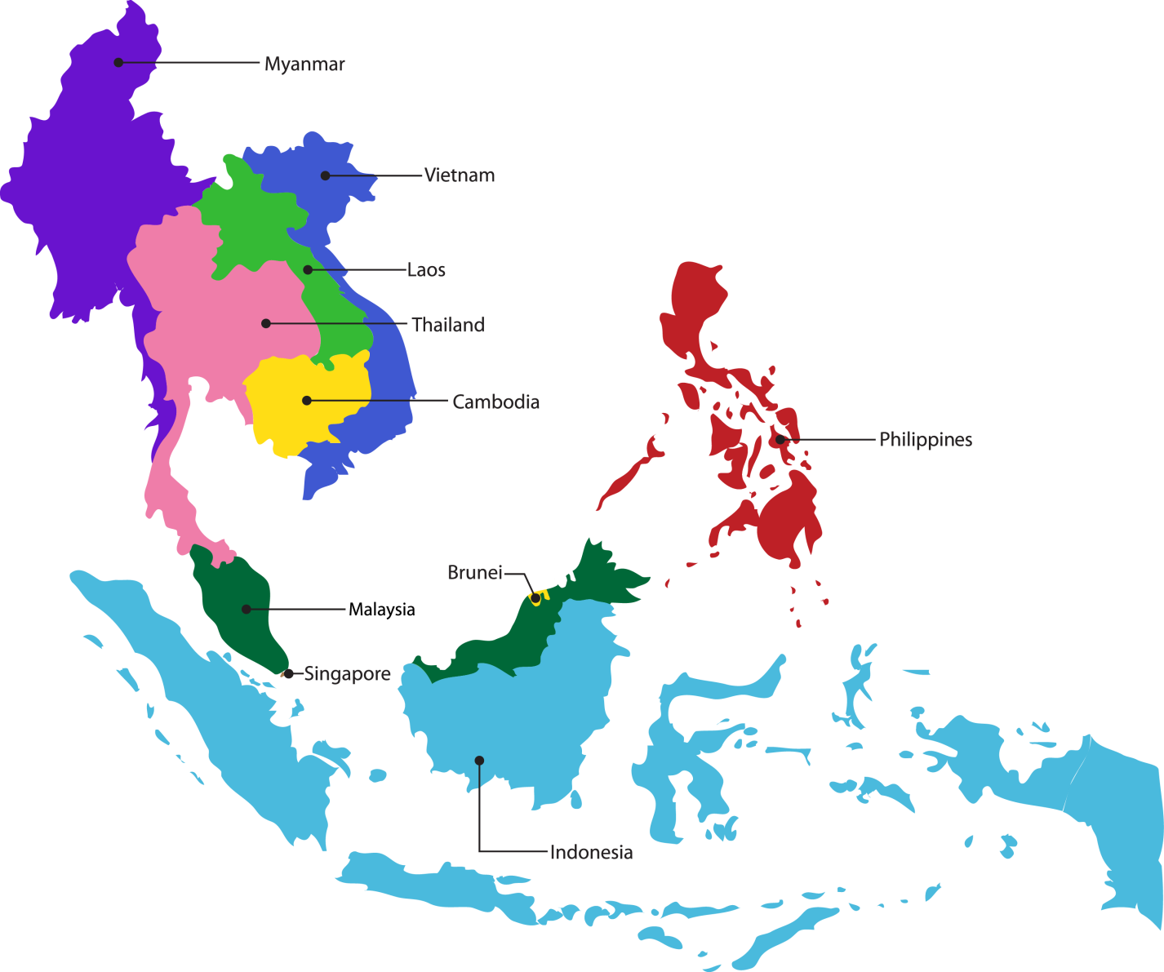
Singapur

Malasia
Camboya
Tailandia
Filipinas

6. PERFIL DE LAS SOLICITUDES DE PATENTE

6.1 NÚMERO DE SOLICITUDES NACIONALES RECIBIDAS – POR CAMPO TÉCNICO:

Campo técnico / Año | 2012 | 2013 | 2014 | 2015 | 2016
Química de materiales | N.d. | 1.270 | 1.224 | 1.197 | 1.328
Biotecnología |  | 1.508 | 1.497 | 1.648 | 1.577
Ingeniería química |  | 1.103 | 1.343 | 1.086 | 1.015
Tecnología medioambiental |  | 297 | 354 | 389 | 339
Química de alimentos |  | 486 | 400 | 438 | 331
Química macromolecular, polímeros |  | 925 | 967 | 1.010 | 910
Materiales, metalurgia |  | 418 | 450 | 435 | 403
Tecnología de las microestructuras y nanotecnología |  | 60 | 68 | 58 | 65
Productos químicos orgánicos elaborados |  | 2.443 | 2.839 | 2.683 | 2.538
Productos farmacéuticos |  | 3.760 | 4.123 | 4.490 | 4.096
Tecnología de superficie, revestimientos |  | 532 | 481 | 468 | 466
Tecnología audiovisual |  | 440 | 483 | 386 | 293
Procesos básicos de comunicación |  | 80 | 58 | 62 | 52
Tecnología informática |  | 755 | 601 | 840 | 944
Comunicación digital |  | 515 | 470 | 500 | 483
Maquinaria y aparatos eléctricos, energía eléctrica |  | 637 | 541 | 593 | 550
Métodos de gestión mediante T.I. |  | 308 | 287 | 303 | 324
Semiconductores |  | 871 | 786 | 731 | 845
Telecomunicaciones |  | 441 | 509 | 399 | 215
Análisis de materiales biológicos |  | 244 | 210 | 221 | 206
Dispositivos de control |  | 193 | 214 | 238 | 225
Medición |  | 855 | 745 | 894 | 825
Tecnología médica |  | 813 | 753 | 874 | 761
Óptica |  | 431 | 450 | 347 | 292
Motores, bombas, turbinas |  | 241 | 471 | 308 | 210
Manipulación |  | 508 | 547 | 490 | 450
Máquinas herramienta |  | 341 | 348 | 262 | 331
Elementos mecánicos |  | 310 | 276 | 271 | 312
Otra maquinaria especial |  | 478 | 471 | 451 | 468
Maquinaria textil y de papel |  | 161 | 115 | 96 | 107
Procesos térmicos y aparatos |  | 155 | 211 | 127 | 157
Transporte |  | 329 | 338 | 405 | 393
Ingeniería civil |  | 784 | 644 | 788 | 782
Mobiliario, juegos |  | 216 | 254 | 193 | 165
Otros productos de consumo |  | 214 | 282 | 251 | 276
Datos extraídos el 10/02/2017 y basados en la fecha de presentación
* Número de concesiones por sector de la tecnología
* Una solicitud puede tener múltiples CIP, por lo cual es posible que existan duplicaciones en los grupos

6.2 NÚMERO DE SOLICITUDES NACIONALES RECIBIDAS – SEGÚN LA VÍA UTILIZADA:

Año  Vía | 2012 | 2013 | 2014 | 2015 | 2016
Primera presentación nacional/  prioridad nacional | 627 | 641 | 837 | 1.056 | 1.180
Prioridad por la vía de París | 904 | 902 | 864 | 919 | 888
Divisionales | 1.484 | 1.621 | 1.489 | 1.575 | 1.872
Entrada en la fase nacional del PCT | 6.672 | 6.558 | 7.123 | 7.264 | 7.040
Total | 9.687 | 9.722 | 10.313 | 10.814 | 10.980
Datos basados en la fecha de presentación de la solicitud

6.3 TIEMPO MEDIO DE TRAMITACIÓN DE LAS PATENTES NACIONALES:
En promedio, las decisiones se emiten dentro de un plazo de seis meses, mientras que el plazo para aprobar una solicitud es de 30 meses desde la fecha en que se presentó la solicitud. No obstante, la IPOS ofrece un trámite acelerado mediante el cual las solicitudes que reúnan ciertos requisitos (como las solicitudes cuyo primer país de presentación es Singapur) pueden aprobarse en un plazo máximo de un año. Por lo general, las solicitudes tramitadas en el marco del trámite acelerado reciben una primera decisión de la Oficina en un plazo de 60 días.

6.4 CARGA DE TRABAJO NACIONAL
En función de sus necesidades, en Singapur un solicitante puede presentar una solicitud de búsqueda y examen mediante la aplicación de distintos enfoques. Estos son:

- Solicitud de búsqueda por medio del Formulario de Patente 10
  - Un solicitante puede solicitar únicamente una búsqueda y decidir si es necesario que se efectúe un examen tras la revisión del informe de búsqueda.

- Solicitud de búsqueda y examen por medio del Formulario de Patente 11
  - Un solicitante puede solicitar una búsqueda y examen al mismo tiempo.

- Solicitud de examen por medio del Formulario de Patente 12
  - Un solicitante puede decidir si procede con el examen tras la revisión del informe de búsqueda.

- Solicitud de examen suplementario por medio del Formulario de Patente 12A
  - Un solicitante puede fundar su solicitud de examen complementario en una serie de informes positivos extranjeros o en una patente previamente concedida.

En el cuadro que figura a continuación se indica la carga de trabajo nacional de la IPOS según los distintos enfoques de búsqueda y examen descritos en los párrafos anteriores. Las cifras que figuran a continuación corresponden a enero de 2017.

Medida | Número de solicitudes
Total de solicitudes pendientes, a la espera del informe final  (incluyen los Formularios de Patente 10, 11, 12 y 12A) | 5.488
Solicitudes pendientes de búsqueda  (incluyen los Formularios de Patente 10 y 11) | 879
Solicitudes pendientes de primer examen  (incluyen los Formularios de Patente 11, 12 y 12A) | 2.331

[Fin del Anexo y del documento]

